**ELEZIONI RAPPRESENTANTI DEGLI STUDENTI BIENNIO 2025/2027**

**ACCETTAZIONE DELLE LISTE**

* L’accettazione della candidatura avviene in concomitanza con la creazione delle liste.
* Il rappresentante di lista, in fase di inserimento candidati, di fatto invita il candidato a presentarsi per la propria lista
* Il candidato potrà quindi accettare o rifiutare tale invito

Accedere all’area riservata <https://servizionline.iulm.it/Home.do> inserendo le proprie credenziali.

Cliccare a destra alla voce **Elezioni Studentesche e successivamente si aprirà la seguente schermata:**

**1. Selezionare il pulsante inviti:**

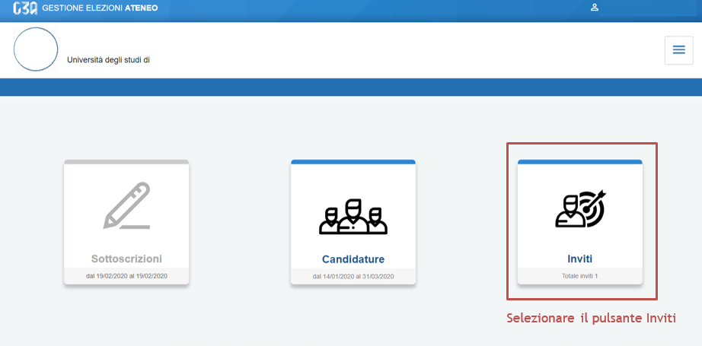

**2. Lo studente potrà accettare una sola candidatura selezionando il pulsante accetta**

